이해관계자별 백오피스
구성방안
소스 등록 / 권리 등록 / 조합 룰 세팅 / 조합 결과 검토/승인 / 모니터링(매출/정산)
라이센스 기반 보컬 스템 조합 및 디지털 자산화 플랫폼 — 권리자 콘솔 / 실연자 포털 / 플랫폼 운영 백오피스

1. 개요

1.1 목적과 범위
본 문서는 dobedupop 플랫폼에서 최종 이용자(팬)를 제외한 참여 주체—권리자(레이블/기획사/저작권자/실연자/AI 보컬 원천), B2B 파트너, 플랫폼 운영자—가 사용하는 백오피스의 구성방안을 정의한다. 범위는 소스 등록, 권리 등록, 조합 룰 세팅, 조합 결과 검토/승인, 모니터링(매출/정산)의 5개 업무 영역과 이를 관통하는 승인 워크플로우/상태머신/권한/알림이다.

1.2 설계 원칙
- 하나의 백오피스, 역할별 분리: 단일 시스템 위에 테넌트(권리자 조직)와 역할(Role)로 메뉴/권한을 분리한다. 사업 방식(공동 브랜딩/화이트라벨 등)이 달라져도 동일한 백오피스를 브랜딩만 바꿔 제공할 수 있어야 한다.
- 등록·라벨링·권리 판단은 권리자, 검증·집행은 플랫폼, 활성화는 기획사, 동의는 본인: 소스/곡 구조(슬롯)/크레딧/권리/룰은 권리자가 등록·정의하고, 플랫폼은 무결성 검증과 검증 리포트를 발행하며, IP 운영 대표(기획사)가 정책을 활성화(ACTIVE)한다. 기획사 테넌트가 없는 IP는 마스터 권리자가 활성화 권한을 겸한다. 실연자 동의는 본인만 서명한다.
- 플랫폼 운영자는 검증자·집행자이지 권리 결정자가 아니다: 플랫폼은 데이터가 규칙에 맞는지(오디오 QC, 슬롯 정합, 계승 검증, 커버리지 가드, 렌더 무결성, 유일키)와 플랫폼 정책·법규 준수(약관/법규 위반, 이상거래, 법적 삭제 요청)를 판단하고 정산·지급을 집행한다. 무엇이 권리상 허용되는지, 특정 조합이 IP·브랜드 관점에서 적절한지의 판단(허용 범위 결정, 발행 요청 승인, 권리 침해 신고 판정, 정책 활성화)은 권리자만 한다. 예외는 테넌트가 명시적으로 위임한 업무를 해당 테넌트 권한으로 대행하는 경우뿐이며, 대행 사실은 감사로그에 남는다.
- 플랫폼 조회는 전 계층, 쓰기는 없음: 플랫폼 운영자는 관리 정보(파티, 원본 권리 이미지, 팩 정책 등)에 대한 생성·수정·삭제 권한을 갖지 않지만, 검증자·집행자 역할을 수행하기 위해 테넌트 → 파티 계층 → 작품 → 원본 권리 이미지(권리 원장·정책 기본값) → 팩(정책 차분·청구권자) → 정산 라인까지 연계된 상세 조회 화면(권리 구조 통합 인스펙터)을 가진다. 이 화면의 유일한 쓰기는 열람 감사 기록과 권리자 수정 요청 알림이며, 정산 이의·미배분 조사는 이 화면에서 역추적한다.
- 원본 이미지(L0) = 권리 원장 + 기본 정책, 팩(L1) = 차분: 원본 이미지는 슬롯/스템 템플릿뿐 아니라 파티별 권리 원장(누가 어떤 권리·동의를 갖고 지역/행위/조항을 어디까지 허용했는가, 개인별 상한)과 두 정책 베이스라인(이용 정책 기본값·상한, 정산 정책 기본값·하한)을 가진다. 팩은 권리 원장에서 청구권자를 도출하고, 두 베이스라인을 상속하거나 범위 안에서 좁힌 이용 정책·정산 정책 버전 객체를 갖는다. 팩 값이 특정 party의 개인 상한을 벗어나면 그 party(와 스템)를 팩에서 자동 제외한다.
- 이용 정책과 정산 정책은 다른 객체, 다른 주체: 이용 정책(팬에게 무엇을 허용하나: 그랜트·발행 비율·조합 제약·스탬프 조항)은 기획사가 설정하고 마스터 권리자가 그랜트를 승인한다. 정산 정책(어떻게 나누나: Tier 1·버킷·실연 풀)은 계약 당사자인 마스터 권리자가 편집하고 저작권자(저작권 버킷)·기획사가 승인한다. Tier 1은 플랫폼–마스터 권리자 계약 구간 안에서만 설정되며 플랫폼은 구간 검증만 한다. 두 정책은 같은 계승 메커니즘을 쓰지만 독립 버전·독립 승인 경로를 가지며, 팩 활성화는 두 정책이 모두 승인된 뒤 기획사(편집자와 다른 계정)가 확정한다.
- 게이트 없이는 ACTIVE 없음: 동의 커버리지 100%, 배분율 합계 100%, 금지 조합 검증을 통과한 정책 버전만 ACTIVE가 되고, 그때에만 스템이 팬 앱의 조합 옵션으로 노출된다.
- 변경은 버전으로, 적용은 다음 주기부터: 룰/배분율 변경은 새 정책 버전으로만 가능하며 기존 조합은 생성 시점 스냅샷을 유지한다. 발효는 다음 정산 주기부터이며 소급하지 않는다.
- 팬 생성 조합은 하이브리드 승인: 검증 엔진(이용 그랜트 → 발행 비율 → 조합 제약 → 유일키)을 통과한 조합은 개인 보유 범위에서 자동 발행되고, 플랫폼 배포/상업 이용/다운로드 조항은 팩 승인 시 사전 결정된 범위 안에서 자동 부여된다. 범위 밖 조항 요청만 발행 요청 승인 큐(기획사 전담)로 가며, 공개/랭킹/외부 공유 조합에 대한 신고는 사유에 따라 권리 검토 큐(권리자 판정)와 플랫폼 정책 검토 큐(플랫폼 판정)로 분리 관리한다.
- 모든 승인/변경은 감사로그: 누가/언제/무엇을/왜 바꿨는지 append-only로 기록하고, 보존 기간은 5년이다.
- 직무 분리: 정책/배분 스키마 편집자와 활성화 확정자, 정산 배치 실행자와 배치 확정자는 동일 계정일 수 없다. 기획사 콘솔의 정책 변경은 요청 → 반영 → 검증 → 활성화 절차를 따른다.
- 역할별 “주 질문” 중심 화면: 팬에게는 “이 조합을 만들 수 있는가”, 권리자에게는 “무엇을 허용했고 얼마가 발생했는가”, 플랫폼에는 “정책 무결성과 분쟁”에 답하는 화면을 각 포털의 첫 화면으로 배치한다.

1.3 백오피스 구성 요소
구성 요소 | 사용자 | 핵심 역할 | 접근 형태
권리자 콘솔 | 레이블/음반제작사, 기획사/매니지먼트, 저작권자/신탁단체, IP 보유사 | 소스/곡 구조(슬롯)/크레딧 등록, 권리/룰/팩 등록과 승인, 정책 활성화(기획사), 발행 요청 승인, 권리 검토 큐 판정, 매출/정산 모니터링 | 웹 콘솔(테넌트별), 화이트라벨 가능
실연자 포털 | 메인 보컬리스트, 코러스/백보컬, 세션, 협업 보컬리스트, AI 보컬 원천 제공자 | 스템별 동의 서명/철회, 크레딧 확인, 사용 이력/수익 조회 | 모바일 우선 웹, 기획사 연서 연동
파트너 콘솔 | B2B 파트너(팬 플랫폼, 유통, 커머스) | API 키/화이트라벨 설정, 캠페인 연동, 파트너 정산 리포트 | 웹 콘솔 + API
플랫폼 운영 백오피스 | dobedupop 운영자, 관리자/감사 | 온보딩/계약, 무결성 예외 처리(자동 QC 실패/슬롯 정합 오류/렌더 무결성), 권리 구조 통합 인스펙터(테넌트→파티→작품→원본 이미지→팩→정산 라인 연계 조회, 읽기 전용), 검증 리포트 발행(계승/배분율/커버리지 가드/동의 커버리지), 검증 엔진·유일키 운영, 플랫폼 정책 검토(약관/법규 위반·이상거래·법적 삭제 요청), 정산 배치/보정/지급, 분쟁 1차 중재, 권한/감사, 위임 대행(테넌트 위임 시). 권리 판단·관리 정보 CRUD 없음 | 내부 웹(관리자 인증 별도)

2. 이해관계자(권리자 유형)와 역할
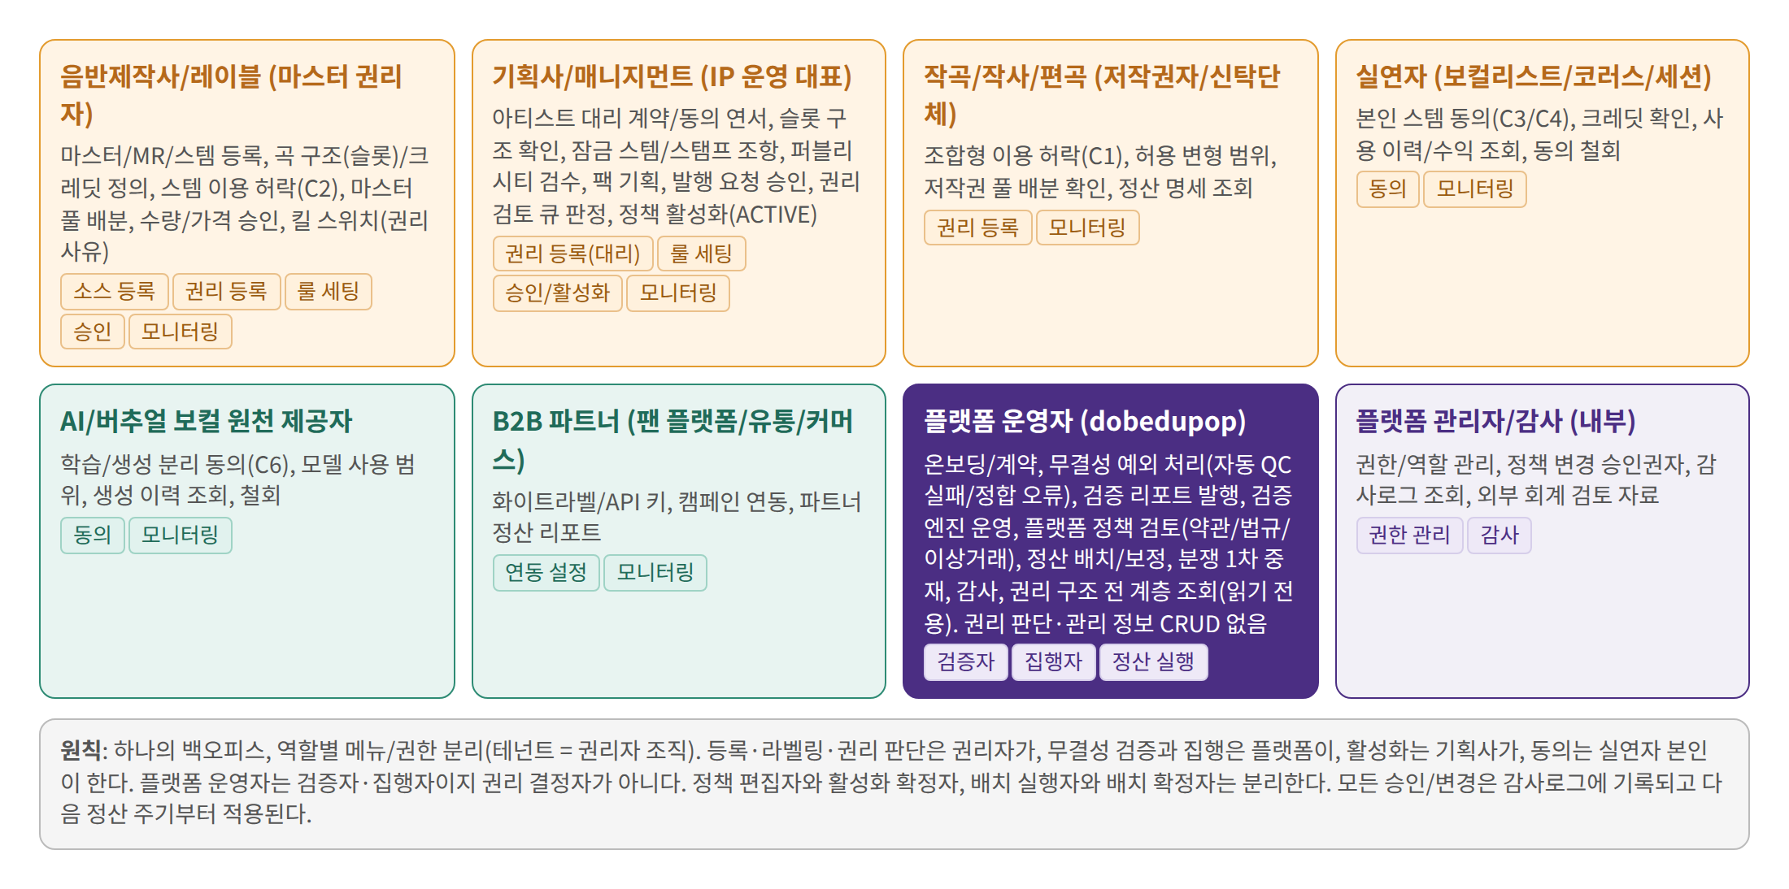
그림 2-1. 이해관계자별 백오피스 역할 맵

2.1 역할 정의
역할 | 조직 유형 | 백오피스에서 하는 일 | 하지 않는 일
마스터 권리자(Master Owner) | 음반제작사/레이블/IP 보유사 | 곡/버전/MR/스템 소스 등록, 곡 구조(슬롯) 정의와 스템–슬롯–멤버 매핑/크레딧 입력, 스템 이용 허락(C2), 마스터 풀 배분, 조합 규칙/라이센스 정책 설정, 팩 수량/가격 승인, 권리 검토 큐 판정(공동), 킬 스위치(권리 사유), 명세 조회 | 실연자 동의 대리 서명, 정책 활성화(기획사 테넌트가 있는 경우), 정산 확정
IP 운영 대표(Agency Admin) | 기획사/매니지먼트 | 아티스트 계약/동의 연서, 슬롯 구조 확인, 허용 멤버/파트/템플릿 승인, 보컬팩/잠금 스템 지정(원곡 특성 보존), 스탬프 조항 집합 승인, 퍼블리시티(얼굴/이름/연출) 검수, 팩 기획/승인, 공식 에디션 승인, 정책/팩 활성화(ACTIVE/LIVE 확정), 발행 요청 승인(전담), 권리 검토 큐 판정(권리 침해/브랜드 신고), 킬 스위치(권리 사유) | 마스터 소스 등록(레이블이 겸하는 경우 제외), 정산 확정
저작권자(Work Rights) | 작곡/작사/편곡자, 신탁단체 담당자 | 조합형 이용 허락(C1) 확인/승인, 허용 변형 범위 확인, 저작권 풀 배분 확인, 명세 조회 | 소스/룰 등록
실연자(Performer) | 보컬리스트, 코러스/백보컬, 세션, 협업 보컬리스트 | 본인 스템 동의(C3/C4) 서명/철회, 크레딧 확인/정정 요청, 사용 이력/수익 조회 | 타인 스템 열람, 룰 설정
AI 보컬 원천 제공자 | 성우/아티스트(원천 음성), 모델 운영자 | 학습/생성 분리 동의(C6), 모델 사용 범위 확인, 생성 이력 조회, 철회 | 룰 설정
B2B 파트너 | 팬 플랫폼, 유통사, 커머스 | API 키/화이트라벨 설정, 캠페인 연동, 파트너 정산 리포트 | 권리/룰 접근
플랫폼 운영자(Ops) | dobedupop 운영팀 | 테넌트 개설/계약 등록, 무결성 예외 처리(자동 QC 실패/슬롯 정합 오류/렌더 무결성 실패), 검증 리포트 발행(계승 검증/배분율/커버리지 가드/동의 커버리지 — PASS/FAIL만), 검증 엔진·유일키 운영, 플랫폼 정책 검토(약관/법규 위반 신고, 이상거래, 법적 삭제 요청 판정), 킬 스위치(법규/사기 사유), 정산 배치/보정/지급, 분쟁 1차 중재, 위임 대행(테넌트 위임 시 해당 테넌트 권한으로) | 권리 판단(허용 범위 결정, 발행 요청 승인, 권리 침해 신고 판정, 정책/팩 활성화), 권리자 대신 룰 변경(요청 기반으로만), 동의 대리, 슬롯/크레딧 확정(위임 없는 경우)
플랫폼 관리자/감사(Admin/Audit) | dobedupop 관리자, 외부 회계 | 권한/역할 관리, 정책 변경 승인권자 지정, 감사로그 조회/내보내기, 긴급 정책 | 일상 운영 작업

2.2 테넌트와 조직 모델
- 테넌트 = 권리자 조직(레이블/기획사/신탁단체 등). 하나의 IP(곡/버전)에는 마스터 권리자 테넌트 1개, 기획사 테넌트 0~1개, 저작권자 테넌트 0~N개가 연결된다. 레이블이 기획사를 겸하면 한 테넌트가 두 역할을 가진다.
- 실연자는 테넌트 소속이 아니라 개인 계정(본인 인증)이며, 기획사가 “연서 권한”으로 동의 요청/확인을 대리할 수 있으나 서명 자체는 본인이 한다. 미성년/해외 실연자는 법정대리/현지 언어 동의서 옵션을 둔다.
- 권한 범위는 “테넌트 → IP → 버전 → 스템” 계층으로 상속되며, 특정 IP만 위임하는 프로젝트 단위 권한(예: 협업 프로듀서)을 지원한다.
- 정산 주체는 오직 권리 주체(Party): 테넌트는 격리/권한 단위이며 금액을 갖지 않는다. 그룹(활동 주체) party도 정산 라인의 대상이 아니라 멤버 도출과 지급 합산 경로(기획사 일괄 수령)에만 쓰이며, 배분 라인은 항상 개인 멤버/법인/신탁단체 등 청구권자 party로 내려간다. party로 등록되지 않은 참여자는 크레딧을 기록할 수 없고, 검증 미완료(PENDING_VERIFICATION) party는 배분 라인은 생성되나 지급만 미배분 원장으로 보류된다.
- 그룹–멤버 관계(party_link): 그룹←멤버(MEMBER_OF), 기획사←아티스트/멤버(SIGNED_TO)를 링크로 관리하며 역할(리더/메인·서브 보컬 등), 표시 순서, 활동 상태(활동/휴식/탈퇴/졸업), 소속 기간을 가진다. 탈퇴·재합류는 새 링크 행으로 기록하고 기간 겹침을 금지한다. 발행된 조합의 스냅샷은 이후 소속 변경과 무관하게 불변이다. C5 퍼블리시티 동의 주체는 멤버의 유효 전속 기획사 기준이다.
- 청구권자와 버킷의 분리: 정산은 스템 크레딧이 아니라 청구권자 목록을 대상으로 한다. 청구권자는 권리 사실(마스터 권리자, 저작자 크레딧, 스템 크레딧, 기획사, AI 원천, 정산 참여로 지정된 녹음 크레딧)에서 그랜트 활성화 시 자동 도출·물질화되고 권리자는 추가만 할 수 있다. 안분 정책의 1층 버킷은 청구권자를 원천별(수기/저작자 크레딧/신탁단체/스템 사용량/녹음 크레딧)로 수용하며, 스템 사용량은 실연 풀 버킷 내부에서만 쓰인다. 저작자·마스터 권리자·기획사·신탁단체·녹음 참여자처럼 스템이 없는 청구권자의 몫은 팬의 조합 내용과 무관하게 버킷 비율로 결정된다.

3. 업무 영역별 기능/화면 구성
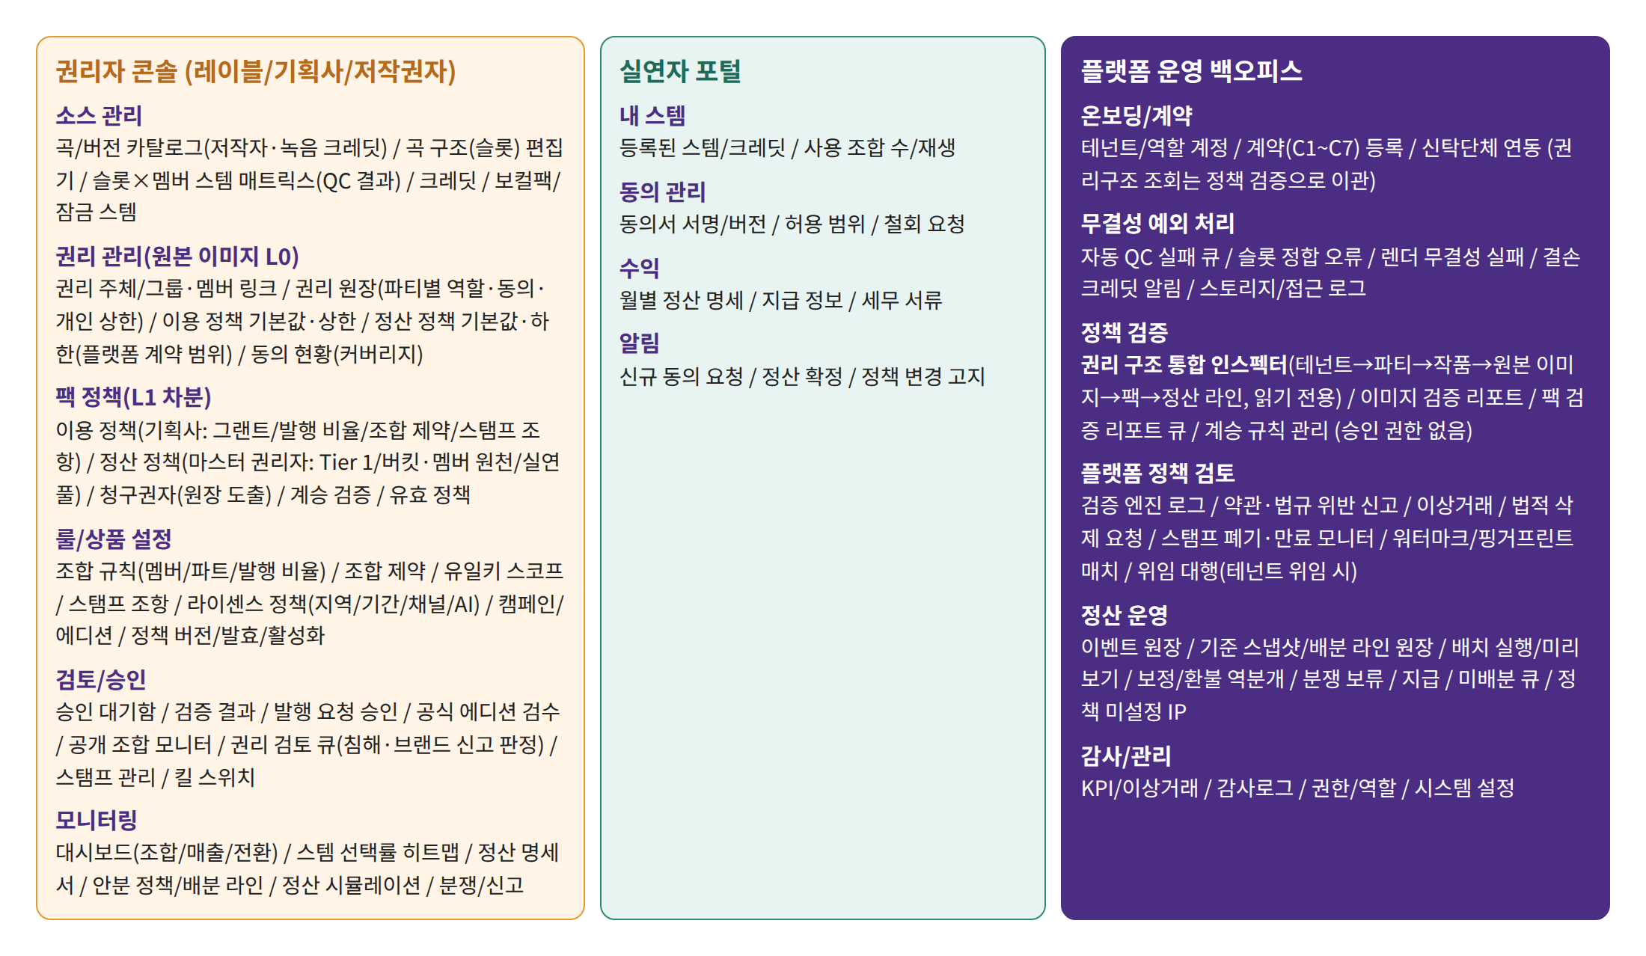
그림 3-1. 역할별 메뉴 트리

3.1 소스 등록
목적: 라이센스가 확보된 원곡/MR/보컬 스템을 검수 가능한 형태로 등록하고, 크레딧/파트 메타데이터를 결손 없이 확보한다. 주 사용자는 마스터 권리자이며, 플랫폼 운영자가 QC/라벨링을 수행한다.
화면 | 주요 기능 | 입력/검증 규칙 | 사용자
곡/버전 카탈로그 | 곡 등록(제목/아티스트/ISRC/ISWC/발매 정보), 저작자 크레딧(작곡/작사/편곡/퍼블리셔, 지분 bps, IPI, 신탁 여부), 버전 추가(정규/리패키지/리믹스), 녹음 활동 주체(그룹/솔로 party), 녹음 크레딧(프로듀서/세션/엔지니어, 정산 참여 여부·지분), 상태/이력 조회 | ISRC 중복 검사, 버전별 BPM/Key 필수, 저작자 지분 합 100%(입력 시), 신탁곡은 저작권 버킷 수취인이 신탁단체 1행으로 대체됨을 안내, 크레딧 대상은 등록된 party만 선택 가능 | 마스터 권리자 (저작권자: 지분 확인)
스템 업로드 | MR/인스트루멘탈, 멀티트랙/재녹음/협업 스템 대량 업로드(드래그/CSV 매핑), 소스 유형(①~④) 지정, 파일 해시/포맷 검사 | WAV/FLAC, 샘플레이트/비트, 무음/클리핑 자동 QC, 원본은 접근 제한 스토리지 | 마스터 권리자
크레딧 입력 | 스템별 실연자/역할/주/부실연, 참여 구간, 소속/연락처, ISNI/IPI | 크레딧 미입력 시 저장 불가(BLOCKED), 실연자 계정 매칭/초대 발송 | 마스터 권리자(기획사 보조)
곡 구조(슬롯) 편집기 | 파형 위 파트 구간(intro/verse/pre-chorus/chorus/bridge/outro) 타임코드와 레이어(main/harmony/adlib/fx/MR), 순서, 교체 가능 여부를 슬롯으로 정의. 슬롯 × 멤버 매트릭스에서 스템 파일 매핑, 자동 제안 + 수동 보정 | 슬롯 합계가 곡 길이와 일치, 겹침/공백 없음, 스템–슬롯 정합 — 시스템 자동 검증(실패 시 저장 불가) | 마스터 권리자 작성 → 기획사 확인 (플랫폼은 정합 자동 검증만)
무결성 예외 큐 | 자동 QC(포맷/샘플레이트/무음/클리핑/라우드니스/해시) 실패 건 재검토, 사유/재업로드 요청, 라우드니스 정합 처리. 통과 건은 운영자 개입 없이 자동 진행 | 실패 사유 코드화, 재업로드 시 테이크 버전 증가. 운영자는 기술 판정만 하며 슬롯/크레딧 내용을 변경하지 않음 | 플랫폼 운영자 ↔ 마스터 권리자
크레딧 결손 큐 | 실연자 미매칭/미응답 스템 목록, 초대 재발송, 대체 연락 경로 | 결손 스템은 READY 전환 불가 | 마스터 권리자, 기획사 (운영자는 알림/모니터링)
보컬팩/잠금 스템 | 곡/버전 단위로 멤버 음성 스템을 보컬팩으로 묶고, 팬이 교체할 수 없는 잠금 스템(원곡 특성 보존용 고정 파트/멤버)을 지정. 팩 기본 조합 제약 연결 | 잠금 스템은 모든 조합에 항상 포함되며 사용량 산정(STEM_TIME)에 포함. 잠금 해제/변경은 새 정책 버전으로만 | 기획사(원곡 특성 보존 권한) → 마스터 권리자 확인
자산 계층은 작품 → 마스터/보컬팩 → 스템/파트 → 멤버 음성 → 이용 그랜트 순으로 구성한다. 보컬팩과 잠금 스템은 기획사가 원곡 특성을 보존하기 위해 지정하며, 스템 단위 권리 바인딩(3.2)과 조합 제약(3.3)의 기준 단위가 된다.

3.2 권리 등록
목적: 원본 이미지(L0)에 파티별 권리 원장과 두 정책 베이스라인을 확정하고, 팩(L1)에서 이용 정책·정산 정책을 차분으로 설정하여 “권리 원장에 없는 party는 정산·허락 대상이 될 수 없다”와 “팩은 원본을 좁힐 수만 있다”를 시스템으로 보장한다.
화면 | 주요 기능 | 입력/검증 규칙 | 사용자
권리자 등록 | IP별 권리 주체(마스터/저작권/실연/기획사/신탁단체) 및 역할, 그룹–멤버/전속 링크(역할·순서·활동 상태·기간), 지급 정보(사업자/개인, 계좌, 세무 구분, 지급 경로: 본인/기획사 일괄 수령), 신탁 여부/단체 | 지급 정보 검증(계좌 실명), 신탁곡은 협회 승인 문서 첨부, 링크 기간 겹침 금지, 그룹 party는 수취인 불가 | 마스터 권리자, 저작권자
이용 정책 기본값·상한(원본 이미지) | 기본 허용 지역/행위/발급 조항과 조항별 승인 모드, 발행 비율 기본값과 팩 허용 범위(1인 상한 최대, 최소 인원 최소), 유일 스코프·예약 시간 기본값, party 개인 상한 초과 처리 모드(제외/위반), 원본 기본 제약. 근거 계약(C1/C2/C5) 문서 첨부 | 기본값은 총량 상한의 부분집합, 기간 만료 알림(D-60/30/7), 유통 독점 예외 조항 체크 | 마스터 권리자(그랜트 상한) + 기획사(제약·발행 룰·조항)
권리 원장(원본 이미지, 파티별 매핑) | 원본 이미지 버전별로 party × 역할(마스터/저작자·신탁단체/실연자/기획사/AI 원천/녹음 참여자) 행을 권리 사실에서 자동 도출하여 표시. 행마다 원천 크레딧, 연결 동의, 개인별 지역/행위/조항 상한, 기본 지분 힌트, 지급 경로, 상태. 총량 상한은 개인 상한의 합집합으로 자동 계산 | 개인 상한은 연결 동의 범위와 1:1(동의 범위를 초과해 넓힐 수 없음). 각 소유 역할만 자기 행 편집(마스터 권리자: 마스터·저작권 행, 기획사: 멤버·퍼블리시티 행, 실연자: 동의 서명). 동의 철회 시 행 WITHDRAWN → 파생 팩 전체 하드 전파 | 시스템 도출 → 마스터 권리자/기획사 확인·보정, 실연자 서명 (플랫폼: 정합 검증)
청구권자(팩, 원장 도출) | 팩이 핀 고정한 원본 이미지의 권리 원장에서 청구권자를 도출하여 표시(원장 행 ID, 역할, 귀속 버킷). 팩 스템 범위에 가창 스템이 없는 실연자 및 개인 상한 초과로 제외된 party는 제외 표시. 권리자 추가(MANUAL) | 도출 행 삭제 불가, 원장과 불일치 시 CLAIMANT_DRIFT로 활성화 불가, 테넌트·그룹 party 불가 | 시스템 도출 → 마스터 권리자/기획사 확인·추가
정산 정책 기본값·하한(원본 이미지) / 팩 정산 정책(차분) | 플랫폼–마스터 권리자 계약(Tier 1 허용 구간, 최소 지급) 연결, Tier 1 기본값·권리자 풀 하한, 1층 버킷 기본 비율과 멤버 원천(수기/저작자 크레딧/신탁단체/스템 사용량/녹음 크레딧), 실연 풀 기본 모드(usage_weighted 기본)·가중치·floor/cap, 가격 구간. 팩에서는 정산 정책 버전 객체로 차분 편집(NULL=상속) | Tier 1은 계약 구간 내(CONTRACT_RANGE_VIOLATION), 합계 100%, 커버리지 가드(모든 청구권자가 버킷 귀속), 도출형 버킷 읽기 전용, 반올림 규칙, 시뮬레이션 미리보기. 편집자와 활성화 확정자 분리 | 마스터 권리자 편집 → 저작권자(저작권 버킷)·기획사 승인 → 플랫폼 검증 리포트 → 기획사 활성화
안분 정책 상태 | IP별 안분 정책 설정 여부/버전/활성 상태 표시, 정책 미설정 IP 목록, 활성 그랜트 수 | 정책 미설정 IP는 매출 이벤트를 적재만 하고 정산 배치에서 제외, 운영자/마스터 권리자에게 알림. 현금 풀과 포인트(팬 인센티브) 풀은 별도 정책으로 분리 | 마스터 권리자, 플랫폼 운영자
동의 현황(커버리지) | IP/스템별 동의 상태(요청/서명/만료/철회), 커버리지 %, 미동의 스템 목록, 동의 요청 발송 | 커버리지 100% 미만 시 정책 ACTIVE 불가 | 마스터 권리자, 기획사
실연자 포털 — 동의 서명 | 동의서(C3/C4/C6) 열람/서명(본인 인증), 허용 범위(조합/파트 교체/AI 학습/생성)와 인격권 특약 확인, 철회 조건/절차 | 서명 버전 보관, 철회 시 신규 조합 즉시 차단/기존 자산 처리 안내 | 실연자, AI 원천 제공자
권리 구조 통합 인스펙터(플랫폼) | 테넌트 선택 → 파티 계층 트리(그룹/멤버/전속 링크·기간·상태) → 작품 → 원본 권리 이미지(권리 원장 표, 이용/정산 정책 기본값, 플랫폼 계약 범위, 버전·승인 이력) → 팩(이용/정산 정책 버전 헤더: 편집자·승인자·활성화자, 원본 대비 차분 뷰, 청구권자 목록, 유효 정책, 스냅샷) 탐색. 파티 상세에서 참여 매트릭스(작품 × 이미지 × 팩: 역할/원천/개인 상한/기준 지분/청구권자 여부/최근 정산)로 역조회. 무결성 배지(CLAIMANT_DRIFT/PARTY_CEILING_EXCEEDED/CONTRACT_RANGE_VIOLATION/MEMBER_LINK_INVALID/PARTY_UNVERIFIED/PAYOUT_ACCOUNT_MISSING), 4.1/4.2 검증 리포트를 노드 상세에 내장, 권리자에게 수정 요청 알림 | 읽기 전용(생성/수정/삭제 버튼 없음, 위임이 있어도 편집 불가), 지급 계좌·세무 정보 기본 마스킹(해제는 정산 담당 역할 + 사유 입력 + 열람 감사 기록), 노드 클릭 5회 이내 정산 라인 도달 | 플랫폼 운영자(Ops/Legal/Finance), 관리자/감사

3.3 조합 룰 세팅
목적: 팬 앱에서 “보이지 않는 옵션”으로 작동할 허용 범위와 상품 구조를 팩의 이용 정책(버전 객체: 그랜트·발행 비율 룰·조합 제약·스탬프 조항)으로 기획사가 설정하고, 마스터 권리자가 그랜트를 승인한다. 값은 원본 이미지의 이용 정책 기본값을 상속하거나 총량 상한·party 개인 상한 안에서 좁힌다.
화면 | 주요 기능 | 입력/검증 규칙 | 사용자
조합 규칙 편집기 | 허용 멤버 수(min/max), 파트 화이트/블랙리스트, 멤버×파트 매트릭스(그림 4-2 형태), 발행 비율 룰(멤버 비율 합 100%=10000bp, 1인 상한(예: 90% 미만), 최소 인원/최소 비율(예: 2인 이상 10% 이상)), 빌더 비율 입력(MEMBER_PCT) 허용 여부, 캠페인별 한도 | 매트릭스 미리보기, 경우의 수/규칙 위반 시 안내 문구 자동 생성. 빌더가 입력한 비율은 발행 비율 룰로 검증(ISSUANCE_RATIO) | 마스터 권리자 → 기획사 승인
조합 제약 편집기 | 금지 조합 3유형: 공존 금지(FORBIDDEN_CO_OCCURRENCE: 특정 멤버/스템 동시 사용 불가), 인접 금지(FORBIDDEN_ADJACENT: 방향성, A 파트 다음 B 불가), 연속 교체 금지(FORBIDDEN_CONSECUTIVE_SWAP: NO_SWAP 연속 파트 동일 멤버 유지 / NO_DISTINCT 연속 파트 상이 멤버 금지). 심각도 BLOCK/WARN | 보컬팩(IP) 기본 제약 + 캠페인은 강화만 가능(완화 불가). BLOCK은 발행 차단, WARN은 안내 후 진행. 제약 변경은 신규 조합부터 적용(소급 없음) | 기획사(원곡 특성 보존), 마스터 권리자
유일키/중복 방지 | 조합 핑거프린트(SHA-256, 정규화 JSON: pack_id/mix_mode/assignments/members, 믹스 밸런스는 기본 제외), 유일 스코프(캠페인(기본)/보컬팩/팬×캠페인), 충돌 시뮬레이션(예상 충돌 조회) | 예약(RESERVED) 72시간 → 발행(ISSUED)/해제(RELEASED). 충돌 시 IDENTITY_COLLISION 오류와 대안 안내. 스코프 변경은 신규 조합부터(소급 없음) | 마스터 권리자, 기획사
이용 정책(팩) — 그랜트 | 이용 정책 버전 객체 헤더(ID/버전/상태/설정 주체/승인 주체/활성화 주체/상속 원본)와 차분 요약. 지역/행위/파트 그랜트(원본 기본값 상속 또는 총량 상한 내 설정), 공개 범위 기본값, AI 변형 opt-in, 2차 거래 옵션 | 총량 상한 부분집합 검증, party 개인 상한 초과 시 PARTY_CEILING_EXCEEDED(제외 모드: 해당 party·스템 자동 제외 + WARN / 위반 모드: FAIL), 발효일/만료일 | 기획사 설정 → 마스터 권리자 그랜트 승인 → 기획사 활성화
권리 스탬프 조항 | 발행 조합에 부착되는 이용 조항 설정: 개인 보유(PERSONAL_HOLD), 플랫폼 배포(PLATFORM_DISTRIBUTE: 공개/공유/랭킹), 한정 이용(LIMITED_USE: 기간/1회/횟수/캠페인 기간), 상업 이용(COMMERCIAL), 다운로드(DOWNLOAD). 적격 규칙(stamp_eligibility_rule)은 IP 기본 대비 축소만 가능, 배포 조항 필수 플래그(requires_distribute_clause) | 개인 보유는 항상 자동. 캠페인 승인 시 허용 조항 집합을 사전 결정하면 팬 발행 시 별도 승인 없이 자동 부여(하이브리드). 범위 밖 조항은 발행 요청 승인(3.4) | 기획사, 마스터 권리자
템플릿/프리셋 | 콜 앤 리스폰스, 하이라이트 믹스, 유닛 버전 등 조합 템플릿, 믹스 프리셋(밸런스), 30초 하이라이트 구간 | 템플릿은 규칙 내에서만 생성 가능 | 기획사, 마스터 권리자
캠페인/에디션 설정 | 캠페인 기간/대상(팬클럽 등급), 에디션 유형(생성형/소장형/공식 에디션/이벤트), 수량 한도/가격/통화, 팬 인센티브 가산, 허용 스탬프 조항 집합, 캠페인 강화 제약, 유일 스코프, 공식 에디션 콘텐츠 업로드 | 수량/가격은 마스터 권리자, 연출/멤버 조합/스탬프 조항 집합은 기획사 승인, 플랫폼 검증 후 기획사가 LIVE 확정 | 기획사 기획 → 마스터 권리자 승인
정책 버전/발효 | 버전 비교(diff), 발효일 설정, 영향 범위(진행 중 캠페인/기존 조합) 표시, 승인 요청 | 기존 조합은 스냅샷 유지, 발효는 다음 정산 주기부터 | 마스터 권리자 → 플랫폼 검증 → 기획사 활성화
정산 시뮬레이션 | 배분율/모드 변경 시 과거 30일 이벤트 기준 예상 정산액, 멤버별 영향 | 정책 저장 전 미리보기 필수 노출 | 마스터 권리자, 기획사
조합 검증 순서는 이용 그랜트 → 발행 비율 룰 → 조합 제약 → 유일키 → 스냅샷/발행 순으로 고정하며, 앞 단계가 실패하면 이후 검증은 수행하지 않는다. 팬(빌더)의 멤버 비율 입력은 저작 활동이 아니라 배분 기준 입력이며, 입력 값은 기준 스냅샷(BasisSnapshot)에 불변으로 기록된다.

3.4 조합 결과 검토/승인
목적: 사전 승인이 필요한 공식 에디션과, 검증 엔진을 통과해 자동 발행되는 팬 생성 조합을 구분하고, 팩 범위 밖 조항 요청은 기획사가, 공개/외부 공유 조합 신고는 사유에 따라 권리자(권리 침해/브랜드)와 플랫폼(약관/법규/이상거래)이 각각 판정하여 브랜드/권리 리스크를 관리한다. 플랫폼은 접수·분류·집행만 담당한다.
화면 | 주요 기능 | 규칙/SLA | 사용자
승인 대기함 | 역할별로 나에게 온 승인 요청(권리 스키마/정책/캠페인/에디션) 목록, 요청 내용/diff/첨부 확인, 승인/반려(사유), 위임 | 라우팅 순서 준수, 반려 시 요청자에게 반환 | 전 권리자 역할, 운영자
검증 결과(verification_run) | 조합별 검증 실행 결과 조회: 체크 코드 8종(GRANT_TERRITORY/GRANT_ACTION/GRANT_PART, ISSUANCE_RATIO, CONSTRAINT, UNIQUENESS, STAMP_ELIGIBILITY, RENDER_INTEGRITY) 통과/실패, 적격 조항 목록(eligible_clauses), 재검증 이력 | 실패 코드는 팬 UI 안내 문구와 매핑(5.4), 검증 로그 보존 | 권리자(조회/판단 근거), 플랫폼 운영자(엔진 운영/예외 처리)
발행 요청 승인 | 캠페인에서 사전 승인되지 않은 조항(예: 신규 배포 범위/상업 이용/다운로드)이 요청된 경우에만 생성되는 승인 큐. 요청 조항/검증 결과/프리뷰 확인, 승인/반려 | 승인 모드 AUTO < 기획사. 72시간 미응답 시 만료(VOID). 승인자는 요청 조항을 축소만 가능(추가 불가). 개인 보유 조항은 항상 AUTO. 플랫폼은 테넌트가 위임한 경우에만 해당 테넌트 권한으로 대행 | 기획사 (전담)
권리 스탬프 관리 | 발행 조합의 스탬프 상태(ACTIVE/REVOKED/EXPIRED)와 조항별 이력 조회, 폐기(킬 스위치/동의 철회 연동)/만료 처리 | 폐기 시 생성자 통지, 기존 자산 처리 정책(감상 유지/숨김/환불) 적용, 감사로그 | 기획사, 마스터 권리자, 플랫폼 운영자
공식 에디션 검수 | 사전 패키징 조합의 프리뷰 청취, 메타데이터/커버/문구 검수, 퍼블리시티 검수 체크리스트 | LIVE 전 기획사 승인 + 마스터 권리자 검수 필수 | 기획사, 마스터 권리자
공개 조합 모니터 | 팬 생성 조합 중 공개/랭킹/외부 공유 대상 목록, 재생/공유/신고 수, 샘플 청취, 권리 검토 큐로 이관 | 검증 통과 조합은 자동 발행 원칙(배포 조항은 팩 사전 승인 범위). 신고는 접수 시 사유 분류(권리 침해/브랜드 vs 약관/법규/이상거래)로 라우팅 | 마스터 권리자, 기획사
권리 검토 큐(권리자) | 권리 침해 주장/브랜드 훼손/무단 유사 등 권리 사유 신고 또는 권리자 자체 요청으로 FLAGGED된 조합 판정(HIDDEN/RESTORED), 사유 코드, 생성자 통지 | 판정 기준 문서화, 이의 제기 경로, SLA 24시간. 플랫폼 정책 검토 큐와 동시에 열릴 수 있으며 RESTORED는 양쪽 모두 해제 필요 | 기획사, 마스터 권리자
플랫폼 정책 검토 큐(운영자) | 약관/법규/커뮤니티 정책 위반 신고, 이상거래(대량 생성/규칙 우회/계정 도용), 법적 삭제 요청, 워터마크 역추적 결과 판정(HIDDEN/RESTORED), 사유 코드, 생성자 통지 | 권리 사유 판단 없음. HIDDEN 집행은 즉시, 권리자에게 통지. SLA 24시간 | 플랫폼 운영자, Legal
킬 스위치 | 이미지/팩/개별 조합 즉시 중단/숨김, 사유 분류(권리 사유 / 법규·사기 사유), 후속 처리(발행 자산 유지/숨김/환불) 선택, 사유 기록 | 즉시 반영, 감사로그, 관련 권리자 알림 | 권리 사유: 마스터 권리자, 기획사 / 법규·사기 사유: 운영자, Legal

3.5 모니터링(매출/정산)
목적: 권리자/실연자에게는 설명 가능한 정산과 인사이트를, 운영자에게는 오류/분쟁/미배분을 조기에 잡는 지표를 제공한다.
화면 | 주요 지표/기능 | 사용자
권리자 대시보드 | IP/캠페인별 조합 생성 수, 프리뷰→구매 전환율, 매출(총/순), 국가/팬덤 분포, 재참여율, 기간 비교 | 마스터 권리자, 기획사, 저작권자
스템 선택률 히트맵 | 멤버×파트 선택률/점유율, 인기 조합 패턴, 미선택 멤버 경고(공동 최소 보장 발동 예상) | 마스터 권리자, 기획사
정산 명세서 | 월별 확정 정산(순매출 → Tier 1 → 1층 버킷 → 실연 풀), 청구권자별 금액과 버킷·원천별 내역, 지급 경로(본인/기획사 일괄 수령 시 수령 party 표시, 명세는 본인 기준), 공제 항목, PDF/CSV, 이의 제기 | 전 권리자 역할
안분 정책/배분 라인 원장 | 안분 정책 버전(모드/산정 기준)별 배분 결과, 기준 스냅샷(BasisSnapshot: STEM_TIME/MEMBER_PCT/CONTRACT 값, 불변), 배분 라인(AllocationLine: 권리 주체별 금액과 기준별 내역 baseBreakdown), 환불 역분개 라인, 커버리지 가드 위반/정책 미설정 IP 목록, 현금 풀/포인트 풀 분리 조회 | 플랫폼 운영자, 마스터 권리자/기획사(조회)
실연자 포털 — 내 수익 | 내 스템이 쓰인 조합 수/재생/수익, 월별 명세, 지급 정보/세무 서류, 이의 제기 | 실연자, AI 원천 제공자
운영자 정산 콘솔 | 이벤트 원장 조회, 배치 미리보기/실행(실행자)과 배치 확정(확정자 분리), 환불/보정 이벤트(역분개), 분쟁 보류/해제, 지급 파일 생성(수령 party 기준 합산), 미배분 큐(크레딧 결손/party 검증 미완료/지급 정보 미비/정책 미설정 IP) | 플랫폼 운영자
정산 역추적(인스펙터) | 팩 또는 파티 기준 정산 라인 표(배치/기간/버킷/원천/금액/지급 상태) → 라인 클릭 시 사용된 스냅샷·유효 정책 해시·이용/정산 정책 버전·권리 원장 행·배치 시점 파티 상태·지급 지시·보류 사유를 브레드크럼으로 표시. 미배분 큐/분쟁과 상호 링크 | 플랫폼 운영자(조회), 관리자/감사
운영 KPI/이상거래 | 정산 완료율(≥99%), 정산 오류율, 미배분율, 스냅샷 커버리지(정책/기준 스냅샷 보유 조합 비율), 활성 그랜트 수, 유일키 충돌률, 스탬프 폐기/만료율, 분쟁률/분쟁 SLA, 배치 성공률, 이상거래 알림(대량 생성/규칙 우회/계정 도용), 크레딧 완비율 | 플랫폼 운영자, 관리자
파트너 리포트 | 파트너 채널별 조합/매출/정산 요약, API 사용량 | B2B 파트너

4. 워크플로우와 승인 체계

4.1 온보딩부터 운영까지의 표준 워크플로우
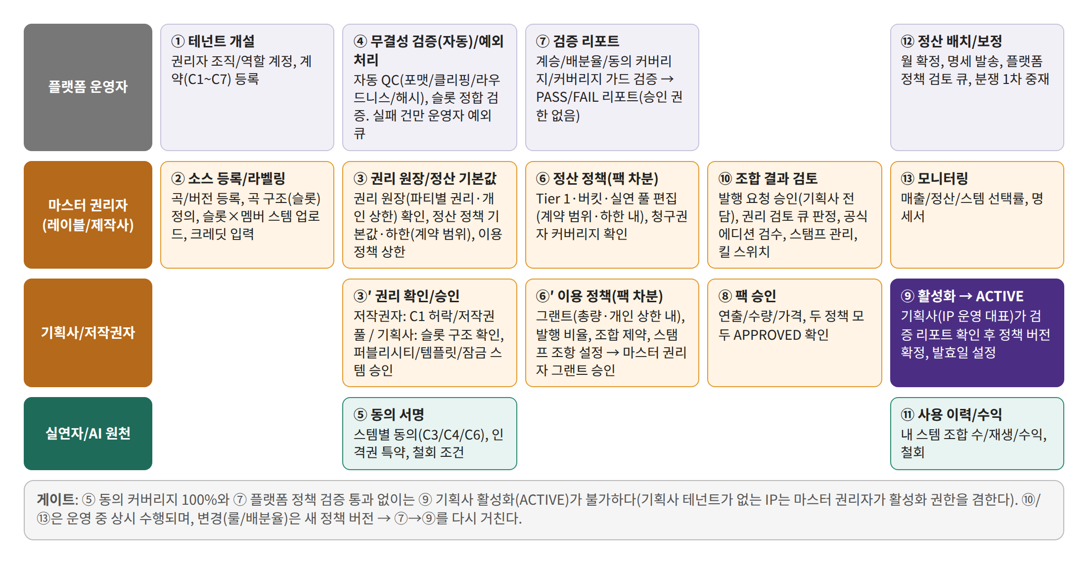
그림 4-1. 이해관계자별 백오피스 워크플로우(스윔레인)
단계 | 주체 | 내용 | 완료 조건
① 테넌트 개설 | 플랫폼 운영자 | 권리자 조직/역할 계정 생성, 계약(C1~C7) 문서 등록, 신탁단체 연동 여부 | 계약 유효, 관리자 계정 활성
② 소스 등록 | 마스터 권리자 | 곡/버전/MR 등록, 곡 구조(슬롯) 정의, 슬롯 × 멤버 스템 업로드, 소스 유형, 메타데이터/크레딧 입력 | 슬롯 정합 통과, 크레딧 100% 입력
③ 권리 원장/정책 기본값 확정 / ③′ 확인/승인 | 시스템 도출 → 마스터 권리자 → 기획사/저작권자 | 권리 원장(파티별 권리·동의·개인 상한) 자동 도출 후 소유 역할별 확인, 이용 정책 기본값·상한(마스터 권리자+기획사), 정산 정책 기본값·하한(마스터 권리자, 플랫폼 계약 범위) 입력, 저작권자 저작권 버킷 승인, 기획사 슬롯 구조·퍼블리시티·잠금 스템 승인 | 원장 전원 동의 커버리지, 정합 통과, 관련 권리자 승인 → 이미지 ACTIVE
④ 무결성 검증/예외 처리 | 시스템(자동) / 플랫폼 운영자(실패 건만) | 자동 QC(포맷/클리핑/라우드니스/해시), 슬롯 정합 검증. 실패 건만 무결성 예외 큐에서 운영자 재검토/재업로드 요청 | READY 후보(자동 전이)
⑤ 동의 서명 | 실연자/AI 원천 | 스템별 동의(C3/C4/C6) 서명 | 커버리지 100%
⑥ 팩 정책 설정(차분) | 기획사(이용 정책) / 마스터 권리자(정산 정책) | 이용 정책 버전: 그랜트(총량·개인 상한 내)/발행 비율/조합 제약/스탬프 조항 → 마스터 권리자 그랜트 승인. 정산 정책 버전: Tier 1(계약 구간)/버킷·멤버 원천/실연 풀 → 저작권자·기획사 승인. 청구권자 원장 도출 확인 | 두 정책 REVIEW 제출
⑦ 검증 리포트 | 플랫폼 운영자(검증만) | 계승 검증(총량·party 개인 상한 포함)/커버리지 가드/동의 커버리지/조합 제약 정합/계약 범위/기간/유통 제약 자동·수동 검증 → PASS/FAIL 검증 리포트. 승인·반려 권한 없음 | 검증 리포트 통과
⑧ 팩 승인 | 기획사 → 마스터 권리자 | 연출/멤버 조합/허용 스탬프 조항 집합(기획사), 수량/가격(마스터 권리자), 두 정책 모두 APPROVED 확인 | 양측 승인 + 두 정책 APPROVED
⑨ 활성화 → ACTIVE | 기획사(IP 운영 대표) | 검증 리포트 확인 후 이용 정책·정산 정책·팩 버전 확정/발효일 설정, 스템 READY 노출. 정산 정책은 편집자(마스터 권리자)와 다른 계정이 확정. 기획사 테넌트가 없으면 마스터 권리자가 수행 | ACTIVE
⑩ 조합 결과 검토 | 권리자(상시) | 발행 요청 승인(기획사 전담), 권리 검토 큐 판정(권리 침해/브랜드 신고), 공식 에디션 검수, 공개 조합 모니터, 스탬프 관리, 킬 스위치(권리 사유) | —
⑪ 사용 이력/수익 | 실연자(상시) | 내 스템 조합/재생/수익 확인, 철회 | —
⑫ 정산 배치/보정 | 플랫폼 운영자 | 일 집계/주 보정/월 확정(실행자≠확정자), 기준 스냅샷/배분 라인 원장, 명세 발송, 플랫폼 정책 검토 큐, 분쟁 1차 중재 | 정산 완료율/미배분율 KPI
⑬ 모니터링 | 권리자(상시) | 대시보드/명세/인사이트, 이의 제기 | —

4.2 승인 라우팅 매트릭스
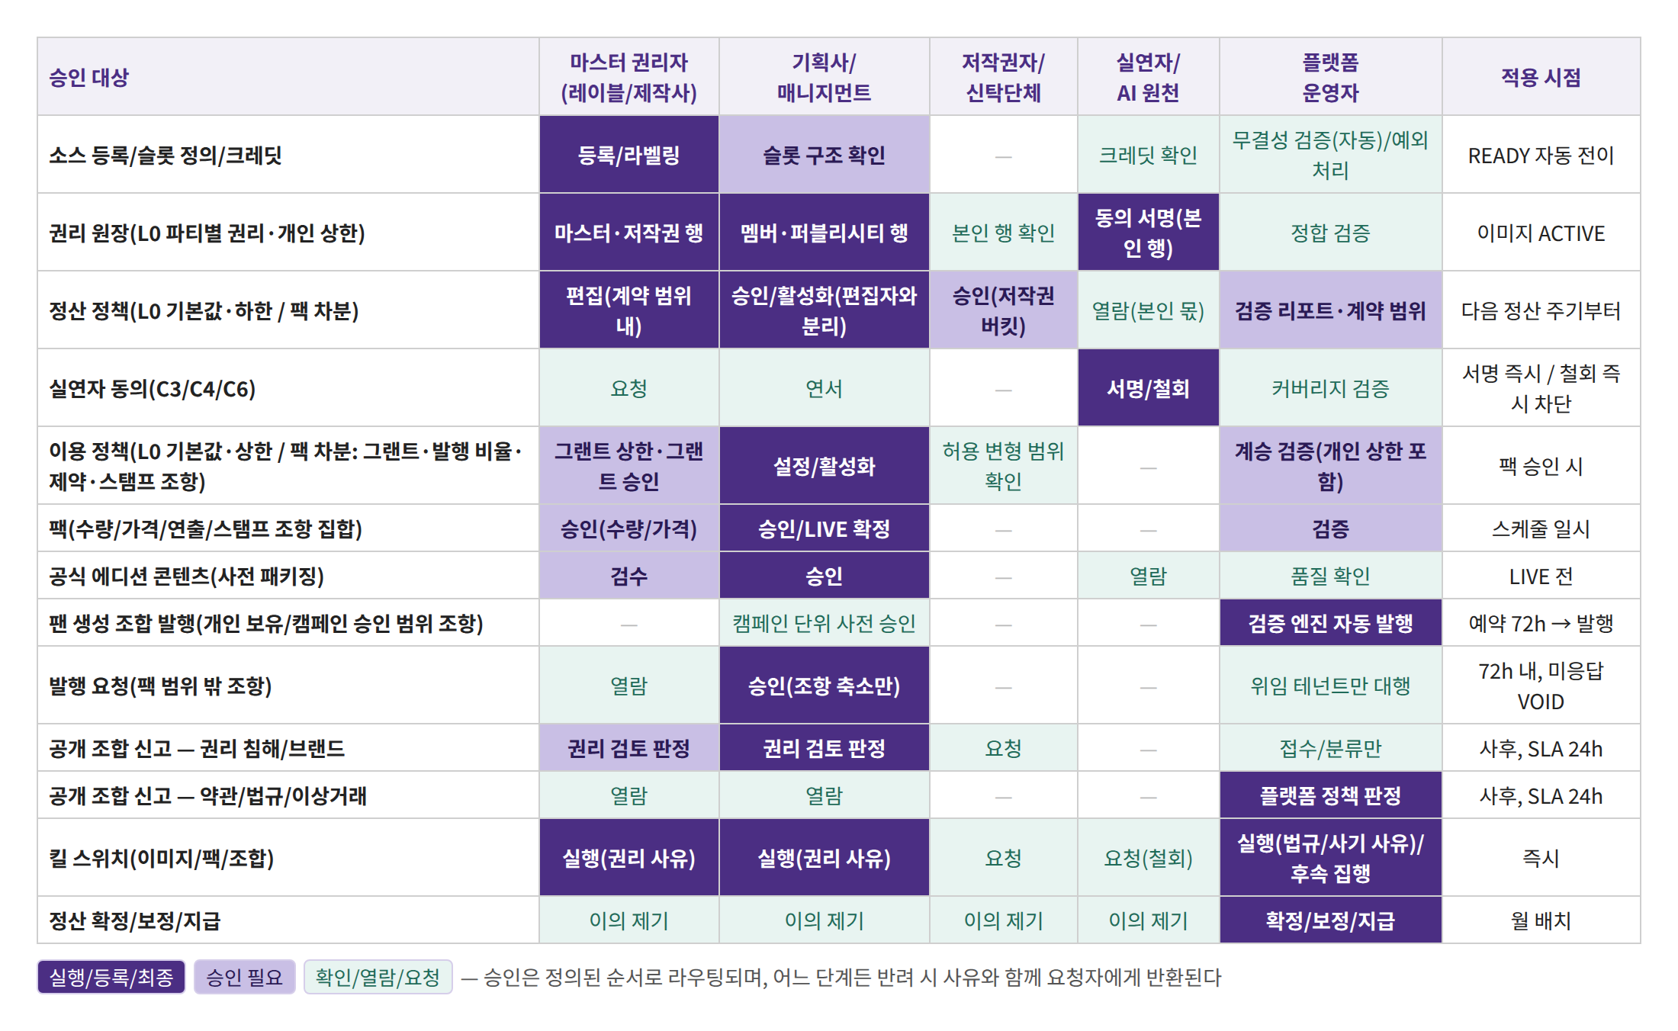
그림 4-2. 승인 대상별 라우팅 매트릭스
승인은 “등록자 → 관련 권리자 승인 → 플랫폼 검증 리포트(PASS/FAIL) → 기획사 활성화” 순으로 라우팅된다. 플랫폼 운영자는 검증 리포트 발행과 집행만 수행하며 권리 판단(승인·판정·활성화)에 관여하지 않는다. 어느 단계에서든 반려되면 사유와 함께 요청자에게 반환되고, 승인 요청/반려/확정은 모두 알림과 감사로그로 남는다. 팬 생성 조합은 검증 엔진 통과 시 사전 승인 없이 자동 발행되며(개인 보유 조항 자동, 배포/상업/다운로드 조항은 팩 사전 승인 범위), 팩 범위 밖 조항 요청만 기획사가 72시간 내 승인하고(미응답 시 VOID), 공개/랭킹/외부 공유 조합 신고는 사유 분류에 따라 권리 검토 큐(권리자)와 플랫폼 정책 검토 큐(플랫폼)로 나뉜다. 테넌트가 라벨링/승인 업무를 명시적으로 위임한 경우에만 플랫폼이 해당 테넌트 권한으로 대행하며 감사로그에 대행 기록을 남긴다.

4.3 상태머신
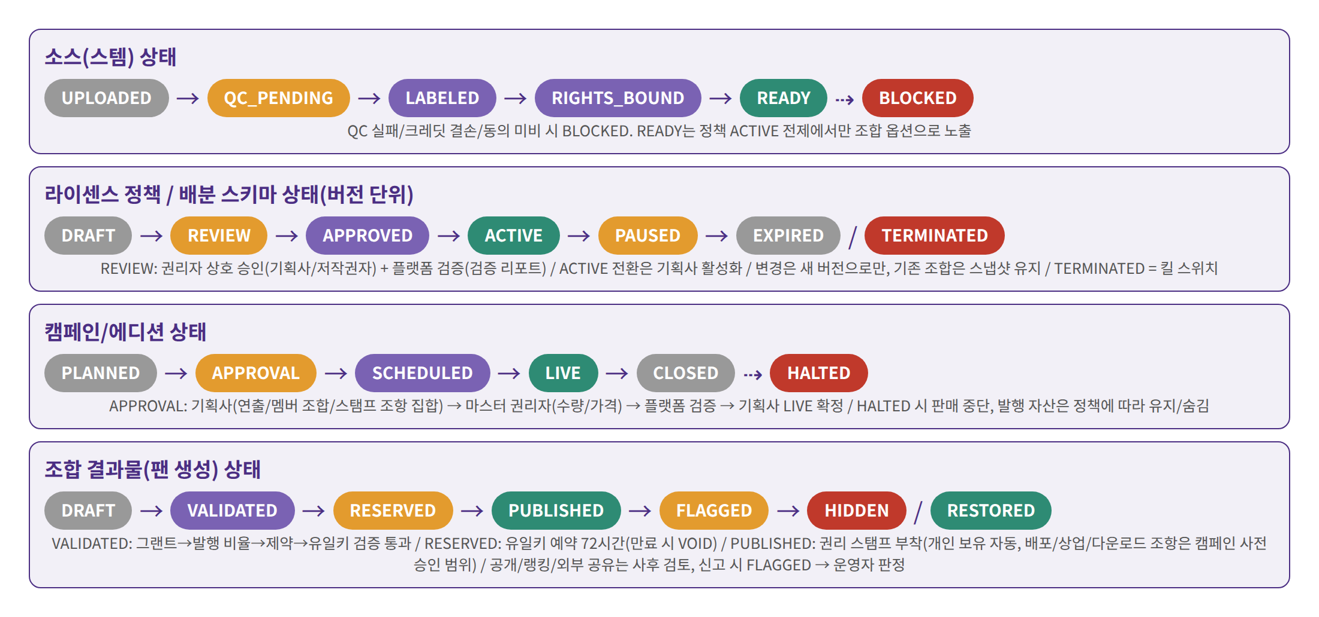
그림 4-3. 소스/정책/캠페인/조합 결과물의 상태 전이
대상 | 상태 | 전이 조건 | 시스템 동작
소스(스템) | UPLOADED → QC_PENDING → LABELED → RIGHTS_BOUND → READY / BLOCKED | 업로드 → 자동 QC 통과 → 슬롯 매핑/크레딧 완료(권리자) → 권리/동의 바인딩 → 정책 ACTIVE | READY + 정책 ACTIVE일 때만 조합 옵션 노출. 자동 QC 실패/슬롯 정합 오류/크레딧 결손/동의 미비는 BLOCKED. 운영자는 무결성 예외 큐에서 기술 판정만
이용 정책 / 정산 정책(팩 버전 객체) | DRAFT → REVIEW → APPROVED → ACTIVE → (PAUSED) → SUPERSEDED | 이용 정책: 기획사 설정 → 계승 검증 → 마스터 권리자 그랜트 승인 → 검증 리포트 → 기획사 활성화. 정산 정책: 마스터 권리자 편집(계약 범위) → 저작권자·기획사 승인 → 검증 리포트 → 기획사(편집자와 분리) 활성화 | 변경은 각 정책의 새 버전, 기존 조합 스냅샷 유지. 팩 활성화는 두 정책 모두 APPROVED 이상일 때만. 원본 이미지 개정 시 stale 경고, 동의 철회·킬 스위치는 하드 전파
캠페인/에디션 | PLANNED → APPROVAL → SCHEDULED → LIVE → CLOSED / HALTED | 기획 → 기획사(연출/멤버/스탬프 조항 집합)/마스터 권리자(수량/가격) 승인 → 플랫폼 검증 → 기획사 LIVE 확정 → 일정 → 오픈 → 종료/중단 | HALTED 시 판매 중단, 발행 자산은 정책에 따라 유지/숨김/환불
조합 결과물(팬 생성) | DRAFT → VALIDATED → RESERVED → PUBLISHED → FLAGGED → HIDDEN / RESTORED (RESERVED 만료/발행 요청 반려 시 VOID) | 검증 엔진 통과(그랜트 → 발행 비율 → 제약 → 유일키) → 유일키 예약(72시간) → 결제/발행(권리 스탬프 부착) → 신고/권리자 요청/이상 패턴 → 운영자 판정 | 개인 보유 조항 자동 발행, 배포/상업/다운로드 조항은 팩 사전 승인 범위 내 자동 부여, 범위 밖 요청은 기획사 발행 요청 승인(72시간). 신고는 권리 검토 큐(권리자)/플랫폼 정책 검토 큐(플랫폼)로 분리, SLA 24시간, 생성자 통지/이의 제기. 예약 만료 시 유일키 해제

5. 권한/알림/감사

5.1 권한 매트릭스(요약)
기능 영역 | 마스터 권리자 | 기획사 | 저작권자 | 실연자 | B2B 파트너 | 운영자 | 관리자/감사
소스 등록/수정 | CRUD(슬롯/크레딧 포함) | 슬롯 구조 확인/승인 | — | R(본인) | — | 무결성 예외 처리(기술 판정만) | R
권리 원장(L0 파티별 권리·개인 상한) | CRU(마스터·저작권 행) | CRU(멤버·퍼블리시티 행) | R(본인 행) | 동의 서명(본인 행) | — | 정합 검증 | R/감사
동의 | 요청 | 요청/연서 | — | 서명/철회 | — | 커버리지 확인 | R
이용 정책(L0 기본값·상한 / 팩 차분) | 그랜트 상한 CRU/그랜트 승인 | CRU(설정)/활성화 | R | — | — | 계승 검증(개인 상한 포함) | 승인권자 지정
정산 정책(L0 기본값·하한 / 팩 차분) | CRU(편집, 계약 범위 내) | 승인/활성화(편집자와 분리) | 승인(저작권 버킷) | R(본인 몫) | — | 검증 리포트·계약 범위 | R/감사
플랫폼 계약(Tier 1 허용 구간) | 서명 | R | — | — | — | 등록·범위 검증 | R/감사
팩(수량/가격/연출/스탬프 조항) | 승인(수량/가격) | CRU/승인(연출/스탬프 조항)/LIVE 확정 | — | — | 연동 R | 검증 리포트 | R
조합 검토/킬 스위치 | 권리 검토 판정/실행(권리 사유) | 발행 요청 승인/권리 검토 판정/실행(권리 사유) | 요청 | 요청(철회) | — | 접수·분류/플랫폼 정책 판정/실행(법규·사기 사유)/위임 시 대행 | R/감사
정산/명세 | R/이의 | R/이의 | R/이의 | R(본인)/이의 | R(파트너) | 배치 실행/확정(분리)/보정/지급 | R/감사
권리 구조 조회(인스펙터) | —(자기 테넌트는 콘솔) | —(자기 테넌트는 콘솔) | — | — | — | R(전 테넌트·전 계층, PII 마스킹, 정산 담당만 해제) | R/열람 감사
권한/역할 관리 | 테넌트 내 | 테넌트 내 | — | — | — | — | 전체
감사로그 | 테넌트 범위 R | 테넌트 범위 R | IP 범위 R | 본인 범위 R | — | R | R/내보내기
C=생성, R=조회, U=수정, D=삭제(소프트 삭제/이력 보존). 실연자의 “본인”은 크레딧으로 매칭된 스템/정산에 한정된다. 기획사 콘솔의 정책 변경은 조회/변경 요청 → 마스터 권리자 반영 → 플랫폼 검증 리포트 → 기획사 활성화 절차를 따르며, 편집자와 활성화 확정자는 동일 계정일 수 없다. 운영자 열의 “검증 리포트”는 PASS/FAIL 판정과 리포트 발행만을 뜻하며 승인·반려·활성화 권한을 포함하지 않는다.

5.2 알림 규칙
이벤트 | 수신자 | 채널 | 비고
동의 요청/만료 예정/철회 | 실연자, 기획사, 마스터 권리자 | 앱 푸시/이메일/카카오 알림톡 | 철회 시 관련 권리자 즉시
승인 요청/반려/확정 | 요청자, 승인권자 | 콘솔 알림/이메일 | SLA 초과 시 에스컬레이션
발행 요청 승인 대기/만료 임박(72h) | 기획사, 생성자(팬) (위임 테넌트는 운영자) | 콘솔 알림/앱 푸시 | 만료 시 VOID, 생성자에게 대안 안내
정책 발효/만료 예정(D-60/30/7) | 마스터 권리자, 기획사, 저작권자 | 이메일/콘솔 | 만료 시 신규 조합 자동 중단
QC 실패/크레딧 결손 | 마스터 권리자, 기획사 | 콘솔 알림 | 결손 해소 전 READY 불가
킬 스위치/FLAGGED/HIDDEN | 관련 권리자, 생성자(팬) | 콘솔/앱 푸시 | 사유 코드 포함
신고 접수(권리 사유/플랫폼 정책 사유 분류) | 권리 사유: 기획사, 마스터 권리자 / 플랫폼 정책 사유: 운영자 | 콘솔 알림 | 분류 결과와 SLA 24h 안내, 생성자 통지
유일키 예약 만료 임박/충돌, 스탬프 폐기/만료 | 생성자(팬), 관련 권리자 | 앱 푸시/콘솔 | 예약 만료 시 유일키 해제
정산 확정/명세 발송/지급 완료 | 전 권리자, 실연자 | 이메일/포털 | 이의 제기 기한 안내
정책 미설정 IP 매출 발생/커버리지 가드 위반 | 마스터 권리자, 운영자 | 콘솔 알림/이메일 | 해당 IP는 배치 제외(적재만)
이상거래/미배분 임계치 초과 | 운영자, 관리자 | 콘솔/메신저(웹훅) | 운영 KPI 연동

5.3 감사/컴플라이언스
- 감사로그 대상: 소스 접근(원본 다운로드 포함), 권리/동의/정책/배분 변경, 승인/반려, 킬 스위치, 정산 배치/보정/지급, 권한 변경. append-only, 보존 5년, 분쟁 시 조합 스냅샷+이벤트+배분 결과 일괄 추출.
- 접근 통제: 관리자 API 별도 인증(2FA), 원본 스템은 스트리밍 프리뷰만 허용/다운로드 금지(운영자 QC 예외는 승인/로그), IP 허용 목록 옵션(테넌트별).
- 개인정보: 실연자 지급/세무 정보는 분리 저장/마스킹, 열람 권한은 정산 담당 운영자로 한정. 권리 구조 통합 인스펙터에서도 기본 마스킹으로 노출되며, 마스킹 해제는 정산 담당 역할이 사유(정산 이의/분쟁 ID 등)를 입력한 경우에만 허용된다.
- 열람 감사: 플랫폼 운영자의 인스펙터 조회는 변경 감사로그와 분리된 열람 감사(inspection_audit_log: 조회자/역할/대상 테넌트/노드/패널/PII 해제 여부/사유)로 기록한다. PII 해제 조회는 감사 기록이 동일 트랜잭션으로 남지 않으면 거부된다.
- 직무 분리 통제: 정책 편집–활성화, 배치 실행–확정, 발행 요청 승인–에스컬레이션 승인은 서로 다른 계정이 수행해야 하며, 동일 계정 시도는 시스템이 차단하고 감사로그에 기록한다. 기준 스냅샷/배분 라인/검증 결과/스탬프 이력은 append-only로 보존한다.
- 위임 대행 통제: 테넌트가 슬롯 라벨링/크레딧 입력/발행 요청 승인 등 특정 업무를 플랫폼에 명시적으로 위임(테넌트 설정, 계약 명시)한 경우에만 운영자가 해당 테넌트 권한으로 수행한다. 대행 행위는 감사로그에 대행 주체(acting_on_behalf_of)와 위임 근거를 기록하며, 위임이 없는 권리 판단 시도는 시스템이 차단한다.

5.4 검증 오류 코드와 팬 안내 문구 매핑
검증 엔진의 실패 코드는 아래 표의 안내 문구/대안 제시로 팬 앱에 노출된다. 문구는 거절이 아니라 이유와 대안으로 안내한다는 UX 원칙을 따른다.
오류 코드 | 발생 단계 | 팬 안내 문구(예시) | 처리
GRANT_TERRITORY / GRANT_ACTION / GRANT_PART | 이용 그랜트 검증 | 이 멤버/파트는 현재 지역(또는 이 이용 방식)에서는 선택할 수 없어요. 가능한 멤버를 보여드릴게요 | BLOCK, 대안 멤버/파트 제시
ISSUANCE_RATIO | 발행 비율 룰 | 한 멤버의 비율은 90% 미만, 두 명 이상은 10% 이상이어야 해요 | BLOCK, 비율 자동 보정 제안
CONSTRAINT_CO_OCCURRENCE / CONSTRAINT_ADJACENT / CONSTRAINT_CONSECUTIVE_SWAP | 조합 제약 | 이 두 멤버는 함께 쓸 수 없어요 / 이 파트 다음에는 다른 멤버를 배치해 주세요 / 연속 파트는 같은 멤버로 유지돼요 | BLOCK 또는 WARN(안내 후 진행)
IDENTITY_COLLISION | 유일키 | 같은 조합이 이미 발행(또는 예약)되어 있어요. 한 파트만 바꿔도 새로운 조합이 돼요 | BLOCK, 유사 조합 대안 제시, 충돌 시뮬레이션
RESERVATION_EXPIRED | 예약(72시간) | 예약이 만료되어 조합이 해제되었어요. 다시 예약할 수 있어요 | VOID → 재예약 허용
STAMP_ELIGIBILITY | 스탬프 적격 | 이 캠페인에서는 개인 소장만 가능해요. 공개/공유는 요청으로 진행할 수 있어요 | 조항 축소 후 발행 또는 발행 요청 승인
ISSUE_REQUEST_EXPIRED / REJECTED | 발행 요청 승인 | 요청한 이용 범위가 승인되지 않았어요. 개인 소장으로 발행할 수 있어요 | VOID 또는 축소 발행
RENDER_INTEGRITY | 렌더 무결성 | 음원 생성 중 문제가 발생했어요. 잠시 후 다시 시도해 주세요 | 재렌더, 운영자 알림
CLAIMANT_DRIFT / COVERAGE_GUARD_FAIL | 그랜트 활성화 / 정책 저장(검증 리포트) | (팬 노출 없음) | 권리자 콘솔에 도출 청구권자 차이·미귀속 청구권자 표시, 활성화 차단
MEMBER_LINK_INVALID | 팩 멤버/스템 범위 저장 | (팬 노출 없음) | 소속 무효(탈퇴·기간 외) 멤버 경고, 저장 차단
PARTY_UNVERIFIED | 정산 배치 | (팬 노출 없음) | 배분 라인은 생성, 지급 지시 HELD + 미배분 원장 격리, party 검증 완료 시 해소
PARTY_CEILING_EXCEEDED | 팩 이용 정책 저장 | (팬 노출 없음) | 제외 모드: 해당 party·스템 자동 제외 + WARN / 위반 모드: FAIL, 활성화 차단
CONTRACT_RANGE_VIOLATION | 정산 정책 저장(L0/팩) | (팬 노출 없음) | Tier 1이 플랫폼 계약 구간 밖 — 저장 차단

6. 단계별 구축 범위
Phase | 권리자 콘솔 | 실연자 포털 | 플랫폼 운영 백오피스 | 완료 기준
Phase 1 PoC | 곡/버전 등록, 저작자·녹음 크레딧(정산 참여 지정), 그룹–멤버/전속 링크(역할·상태·기간), 곡 구조(슬롯) 편집기, 슬롯 × 멤버 스템 매트릭스/크레딧, 보컬팩/잠금 스템, 권리 주체/이용 그랜트, 청구권자 자동 도출 확인, 권리자/배분 스키마(버킷·멤버 원천, 고정 비율 + 사용량 가중 기본), 조합 규칙 편집기(발행 비율 룰), 조합 제약(기본), 유일키(팩 스코프), 스탬프 조항(개인 보유/배포), 라이센스 정책(지역/기간), 팩 1종(소장형), 승인 대기함, 발행 요청 승인(기획사), 정책 활성화(기획사), 정산 명세 조회 | 동의 서명/철회, 내 스템/수익 조회 | 테넌트 개설, 자동 QC + 무결성 예외 큐, 권리 구조 통합 인스펙터(계층 트리, 파티/원본 이미지/팩 패널, 참여 매트릭스, 차분 뷰), 검증 리포트(계승/커버리지 가드), 조합 검증 엔진/예약, 월 배치/명세(실행자≠확정자), 기준 스냅샷/배분 라인 원장, 감사로그 | IP 1~2개 온보딩 → ACTIVE → 조합 → 월 정산까지 무오류 완주
Phase 2 팬덤 특화 | 스템 선택률 히트맵, 정산 시뮬레이션, 실연 풀 모드(hybrid/빌더 비율 입력 MEMBER_PCT), 템플릿/프리셋, 공식 에디션 검수, 공개 조합 모니터, 권리 검토 큐, 스탬프 관리(한정 이용/상업/다운로드), 유일키 충돌 시뮬레이션, 킬 스위치(권리 사유), 정책 버전 diff | 이의 제기, 세무 서류, 알림 설정 | 플랫폼 정책 검토 큐(약관/법규/이상거래), 위임 대행, 정산 역추적 패널(인스펙터)·열람 감사·PII 마스킹 해제 통제, 스탬프 폐기/만료 모니터, 이상거래 KPI(유일키 충돌률/스냅샷 커버리지), 보정/환불 역분개, 분쟁 1차 중재 큐, 미배분 큐, 크레딧 결손 알림 | 정산 완료율 99%+, 미배분율 0%, 사후 검토 SLA 24h
Phase 3 B2B2C | 화이트라벨 브랜딩, 프로젝트 단위 위임 권한, 다국가 정책/통화, AI 변형 opt-in | 다국어 동의서, 법정대리 | 파트너 콘솔/API 키, 신탁단체 연동, 다국가 지급, 정책 DSL/긴급 정책 | 파트너 온보딩 리드타임, API 사용량

6.1 화면 단위 우선순위(Phase 1)
- 곡 구조(슬롯) 편집기 + 슬롯 × 멤버 스템 업로드 + 크레딧 입력(권리자) / 자동 QC + 무결성 예외 큐(운영자)
- 권리자 등록 + 권리 주체/이용 그랜트 + 배분 스키마(안분 정책) + 동의 현황(권리자) / 동의 서명(실연자)
- 조합 규칙 편집기(발행 비율 룰) + 조합 제약 + 유일키 + 스탬프 조항 + 라이센스 정책 + 팩 설정(권리자) / 검증 리포트(운영자) / 정책 활성화·발행 요청 승인(기획사)
- 승인 대기함(전 역할) + 검증 결과 + 알림
- 정산 콘솔(배치/명세) / 권리자 명세서 / 실연자 수익
구축 원칙 Phase 1에서는 “등록 → 승인 → ACTIVE → 정산”의 뼈대를 수작업 없이 완주하는 것이 목표이며, 히트맵/시뮬레이션/사후 검토 큐 같은 운영 고도화 기능은 실제 데이터가 쌓이는 Phase 2에서 구현한다.

